

Martes, 30 de junio 2020

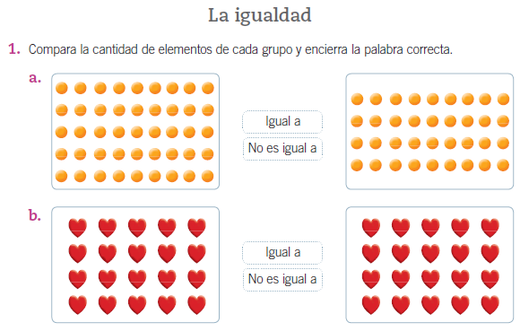

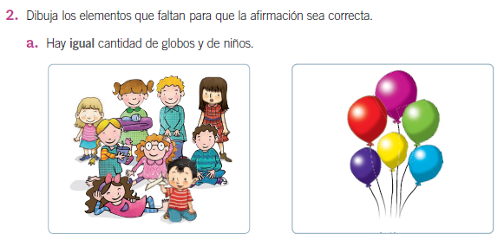



Martes, 30 de junio 2020

La desigualdad

3. Marca con según si la afirmación es correcta o

incorrecta.



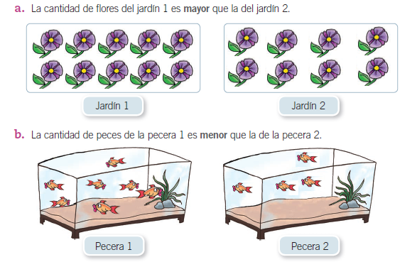



Martes, 30 de junio 2020

4. Dibuja la cantidad de elementos necesarios para que la oración sea verdadera y, luego, responde.

5. Escribe la cantidad de elementos en cada caso y encierra el símbolo **>**, **<** o **=**, según corresponda.

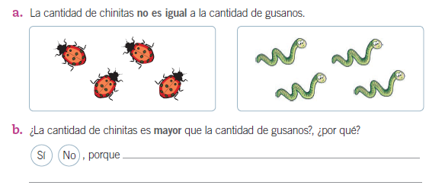

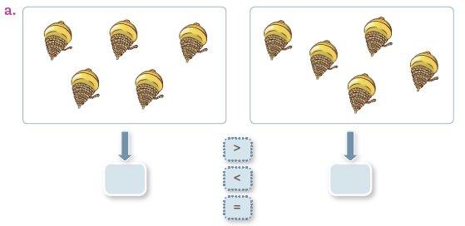

Martes, 30 de junio 2020

